Task 1

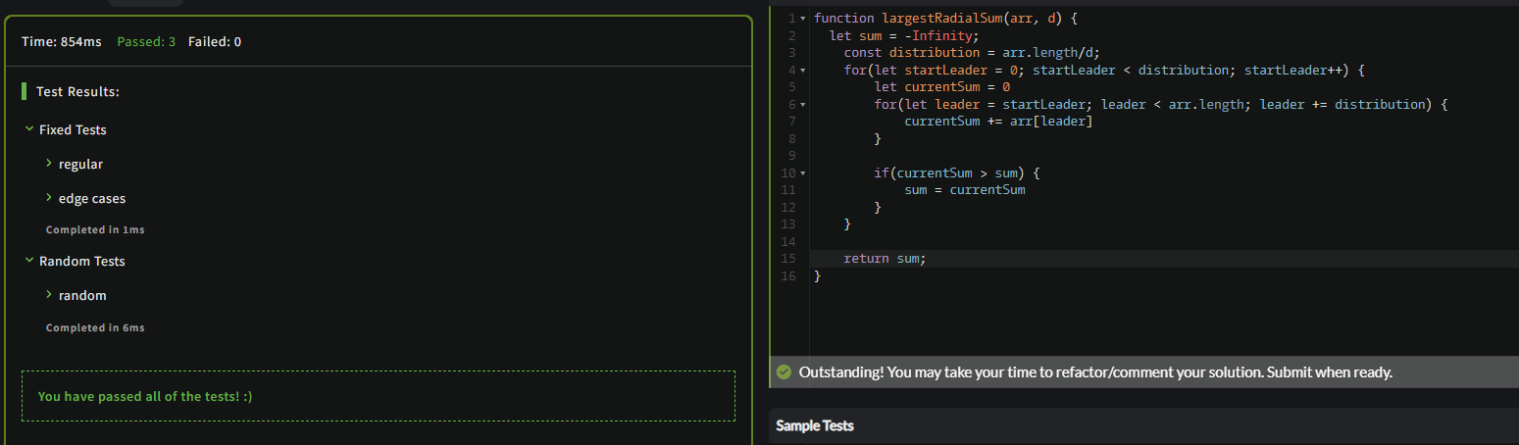

Task 2

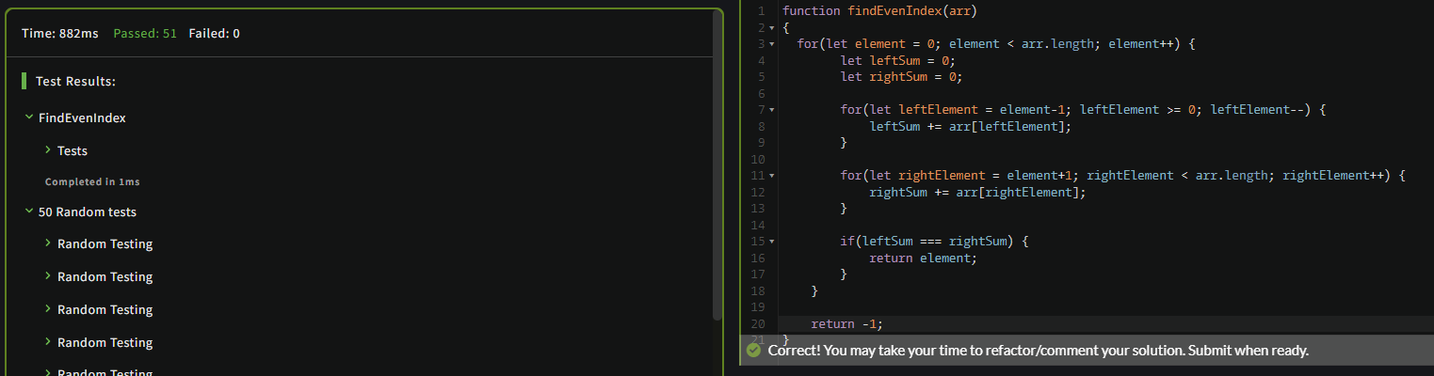

Task 3

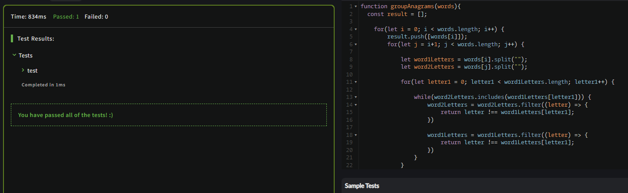

Task 4

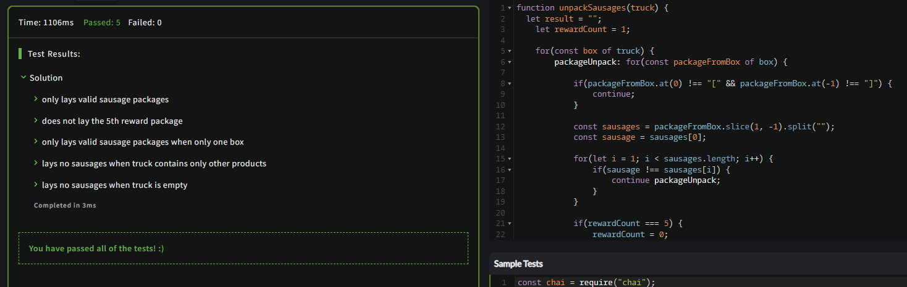

Task 5

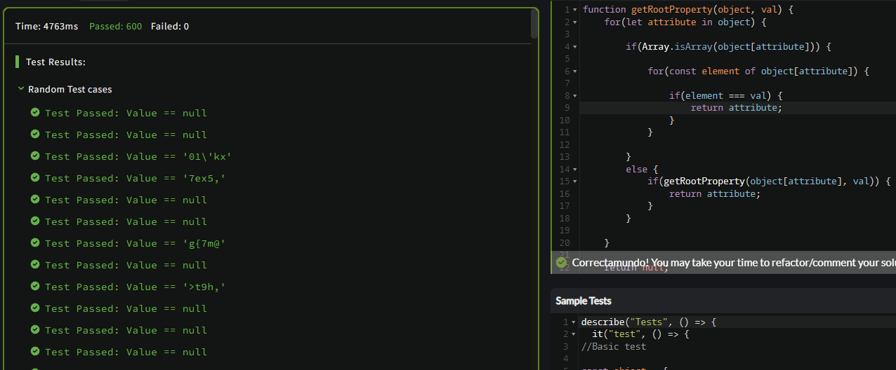

Task 6

